JACI SCHERER RIBEIRO
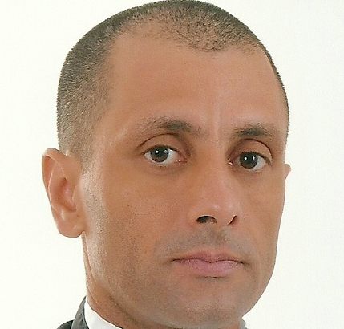

Brasileiro, casado, 39 anos
Major Bandeira, número 920, apto. 202
Alesgut – Teutônia- RS
Telefone: (51) 8055-2506 / E-mail: jribeiroscherer@hotmail.com e jribeiro@universo.univates.br

objetivo

Professor, área jurídica.
FORMAÇÃO

- Ensino superior completo.
- Curso Direito – concluído em dezembro de 2012, na Univates em Lajeado.

- EXPERIÊNCIA PROFISSIONAL
- Atua como advogado e presta assessoria jurídica.

QUALIFICAÇÕES E ATIVIDADES PROFISSIONAIS

- word,EXCEL E INTERNET

INFORMAÇÕES ADICIONAIS

- CURSOS RELATIVOS À AREA DO DIREITO, DIÇÃO E ORATÓRIA.

